







**ИНИЦИАТИВНОЕ БЮДЖЕТИРОВАНИЕ – ЭТО:**

* обсуждение бюджетных вопросов;
* участие представителей власти;
* серийный (ежегодно повторяющийся) процесс;
* публичное обсуждение с участием граждан;
* организация публичной отчетности;
* сбор средств на софинансирование поддержанных проектов;
* выделение субсидий из бюджета субъекта РФ муниципалитету;
* общественный контроль и участие граждан в реализации проектов;
* торжественное открытие новых объектов;
* встроенность практик в администратимный и бюджетный процесс.

**ЭФФЕКТЫ ОТ ВНЕДРЕНИЯ ИНИЦИАТИВНОГО БЮДЖЕТИРОВАНИЯ**

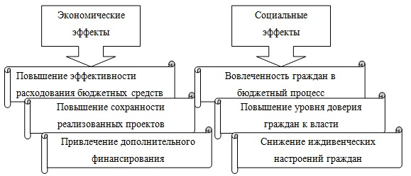

**ЭКОНОМИЧЕСКИЕ ЭФФЕКТЫ**

**УПРАВЛЕНЧЕСКИЕ И ИНСТИТУЦИОННЫЕ ЭФФЕКТЫ**

**СОЦИАЛЬНЫЕ ЭФФЕКТЫ**

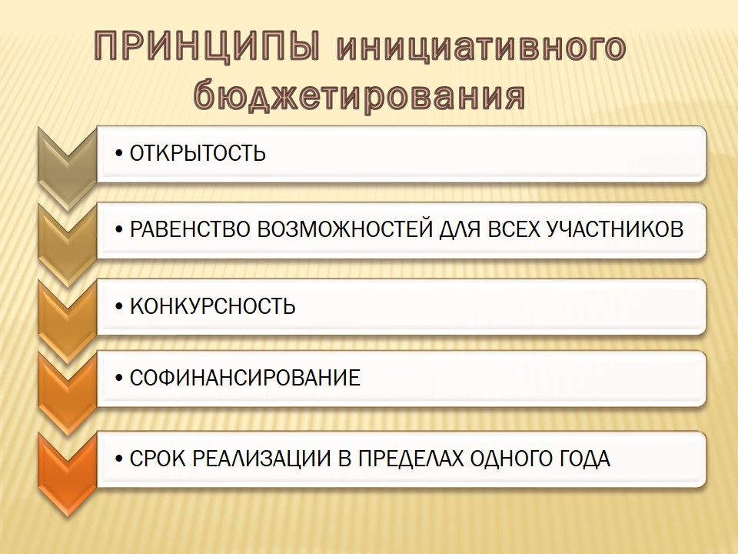

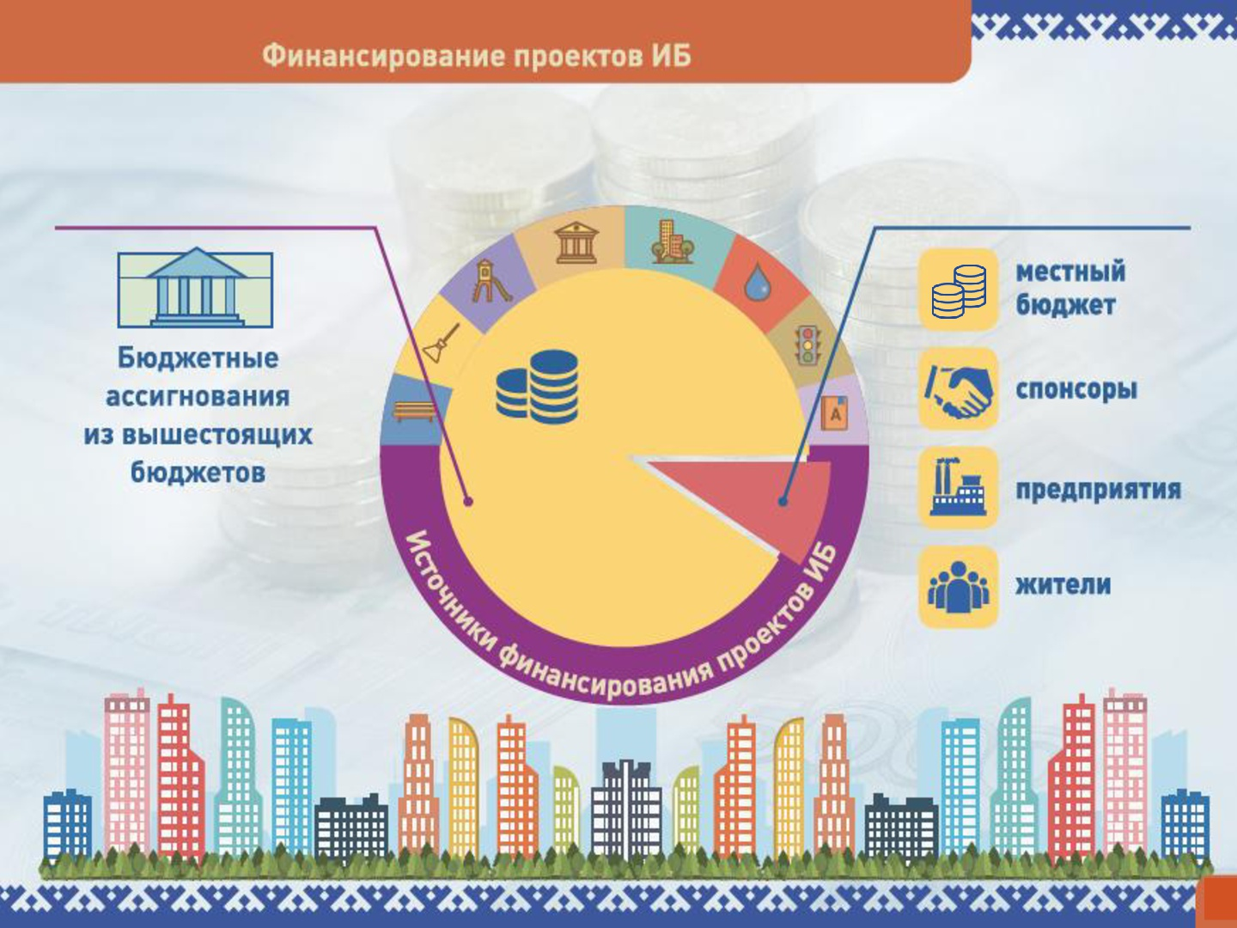



**ЧЕМ ВАЖЕН ВКЛАД НАСЕЛЕНИЯ ?**

**Вклад населения способствует:**

**- Отбору населением наиболее приоритетной проблемы;**

**- Более эффективному решению проблемы;**

**- Повышению активности различных групп населения.**



